مدل سازی پیش بینی مدیریت درآمدها

چکیده
این مطالعه به کشف مدیریت درآمدهای واقعی و اینکه آیا ویژگی مدل پیش فرض بر اساس متدلوژی Z-Score برای شرکت های چینی را بهبود بخشیده می پردازد. مدل ارائه شده توسط Altman (1968) Z- Score و احتمال بقا برای شرکت هایی که درگیر دستکاری افزایش حقوق پرتکاپو (مقدار کم یا هیچ) بوده را زیاد در نظر گرفته (ناچیز در نظر گرفتن) است. در مقابل، دربر گیری متغیر اشاره برای مدیریت درآمدهای واقعی، قدرت توضیحی فاکتورهای Z- Score برای بقا یا پیش فرض شرکت را افزایش می دهد. با توجه به توانایی پیش بینی پیش فرض خارج از نمونه، یافته ها نشان می دهند که مدل امتیاز بندی اعتباری مبتنی بر حسابداری که برای مدیریت درآمدهای واقعی تنظیم شده میزان دقیق پیش بینی را افزایش و میزان عدم وام کاذب را نسبت به مدل امتیاز بندی تنظیم شده برای شرکت های مناسب از نظر مالی کاهش می دهد.

کلمات کلیدی: مدیریت درآمدهای مبتنی بر افزونگی، مدل پیش بینی پیش فرض، مدیریت درآمدهای واقعی

1. مقدمه
این مطالعه به بررسی بهبود ویژگی مدل پیش بینی پیش فرض بر اساس متدلوژی امتیاز دهی توسط Altman (1968) برای شرکت های چینی می پردازد. با توجه به جمع آوری اقدامات حسابداری گزارش شده از جمله سرمایه در گردش، درآمدهای انباشته، سودها و مخارج مالیات، نسبت بدهی به دارایی خالص و گردش دارایی ها، مدل Altman از Z- Score گرفته شده که از وزن های ثابت و نمونه خاص عوامل تعیین کننده استفاده می کند که بدون در نظر گرفتن کیفیت درآمدها مربوط به ضرایب پیش بینی شده می باشد. هر چه Z- Score بزرگتر باشد، احتمال ورشکستگی کمتر می باشد. شرکت ها قبل از وضعیت نامناسب مالی، دارای محرک های قوی جهت کاهش مخارج یا ضامن مدیریت سودها می باشند. در نتیجه عوامل تعیین کننده مبتنی بر حسابداری که از صورت حساب های مالی حاصل شده ممکن است برای ریسک های اعتباری فاکتورهای سودار باشند.
مدیریت درآمدهای واقعی را قبل از وضعیت نا مناسب مالی در نظر گرفته تا به اهمیت تنظیم مدل های پیش بینی پیش فرض مبتنی بر حسابداری پرداخته شود. شرکت ها ممکن است از تخفیفات، طرح های بارگیری اولیه، استفاده کرده یا تارخ های پرداخت را تجدید کرده تا درآمدهای بودجه ای گزارش شده را افزایش دهد. در نتیجه میزان سود فروش نسبت به سرمایه کل که به عنوان متغیر در مدل امتیاز دهی عمل میکند احتمالا افزایش یافته اما عملکرد جریانات نقدی ممکن است با سرعت کمی نسبت به منافع افزایش یابد. افزایش فروش برای این شرکت ها ممکن است به سود آوری آینده اشاره نکند اما Z- Score را افزایش داده و پیش فرض پیش بینی شده در مدل Z- Score را کاهش می دهد. چنین مفهومی مطابق با یافته های گراهام و همکاران (2005) می باشد، آنها با بیش از 400 مدیر اجرایی مصاحبه کردند که حدود %78 برآوردن یا افزایش معیارهای درآمد در عملکرد طولانی را ترجیح می دهند.
بمنظور کشف میزان تحریف مدل های مبتنی بر حساب که به دلیل تغییر درآمدها ایجاد شده، این مطالعه میزان فعالیتهای مدیریت درآمد واقعی با هم ترکیب کرده تا اجازه دهد وزن عوامل با انحراف فروش، تولید و تحلیل فعالیت ها تغییر کنند. سپس به بررسی مدل های تنظیم شده که عملکرد پیش بینی پیش فرض خارج از نمونه را بهبود می بخشد می پردازیم. در می یابیم که در مقایسه با پیش بینی ایجاد شده بوسیله مدل Z- Score، احتمال بقا و Z- Score برگرفته از مدل تنظیم نشده برای شرکت هایی که مخارج را کاهش داده یا تشخیص فروش ها را سرعت بخشیده به مقدار زیاد بر آورد شده است. در مقابل، احتمال بقا و Z- Score گرفته شده از مدل تنظیم نشده برای شرکت های دیگر ناچیز پنداشته شده است. در ارتباط با توانایی پیش بینی پیش فرض خارج از نمونه، یافته ها مدیریت درآمدهای واقعی در مورد تخمین ضریب مدل Z- Score توضیح می دهد، و تسویه های مربوطه قدرت پیش بینی متدلوژی Z- Score را افزایش می دهد.
مطالعات ما به ادبیات به دو طریق کمک می کند. تفاوت در کیفیت درآمدها در میان شرکت ها سودمندی مدل مبتنی بر حسابداری Z- Score را تعیین می کند که بمنظور ارزیابی ریسک اعتباری بطور گسترده استفاده می گردد. دوم اینکه متغیرهای مدیریت درآمد واقعی را گنجانده و مشخصه مدل پیش بینی پیش فرض را بر اساس متدلوژی Z- Score گسترش می دهیم. بدون تنظیمات و تسویه ، مدل Z- Score پیش فرض را بیشتر از حد برای شرکت های درگیر در مدیریت درآمدهای واقعی فرض کرده اما پیش فرض برای شرکت های دیگر را ناچیز می پندارد. در نظر نگرفتن تاثیر مدیریت درآمدهای واقعی بر پیش بینی پیش فرض، احتمال بقا %53/4 برای شرکت هایی با مدیریت درآمدهای واقعی و %26/3 برای شرکت هایی با مدیریت درآمدهای واقعی کمتر پیش بینی کرده است و نیاز به تعدیل مدل های پیش بینی پیش فرض مبتنی بر حسابداری می باشد. تفاوت های مربوط به شرکت ها با مدیریت درآمد قابل توجه منفی هستند. یافته ها را می توان در قیمت گذاری وام بکار برد.
مابقی این مطالعه بصورت زیر سازماندهی شده است: بخش دو ادبیات مرتبط را مرور می کند. بخش 3 فرضیه ها را توسعه می دهد. بخش 4 طراحی طرح پژوهش و تسویه پیشنهادی را برای مدل های پیش بینی پیش فرض را توضیح می دهد. بخش 5 یافته ها و نتایج پیش بینی خارج از نمونه را ارائه می دهد. و قسمت 6 نتیجه گیری می کند.

2. بررسی ادبیات
مطالعه ما مربوط به تحقیق (i) بوده که جهت مدل پیش بینی پیش فرض و پیش بینی پذیری برای مدل ها را خارج از نمونه توسعه داده و (ii) تحقیق در مورد سود شرکت ها و یا مدیریت مخارج می باشد. در مباحث زیر مطالعات متدلوژی های پیش بینی مدیریت درآمدهای فعالیت واقعی را بررسی می کنیم.

2.1 مدل پیش بینی پیش فرض
در 40 سال گذشته پژوهشگران ریسک اعتباری متدلوژی های موثری را بمنظور پیش بینی عدم پرداخت بدهی وام گیرندگان یا شکست اقتصادی کشف کردند. اقدامات تاثیر گذار در این زمینه توسط Beaver (1967)و Altman (1968) صورت گرفته است که مدل های مبتنی بر حسابداری از نسبت های مالی جهت پیش بینی شکست های تجاری استفاده می گردد. با بکارگیری 14 نسبت مالی برای طبقه بندی ناکامی یک شرکت در برابر یک نمونه همسان، Beaver از آزمون طبقه بندی دو مقوله ای جهت شناسایی میزان خطا که یک طلبکار بالقوه تجربه کرده ساتفاده می کند. در مقابل، Altman یک روش تحلیل چند تایی جدا کننده (MDA) جهت حل مشکل بی ثباتی مربوط به مدل یک متغیری Beaver بکار میگیرد. Altman 22 نسبت مالی سودمند مالی را جهت شناسایی پیش فرض شرکت های تولیدی بکار برد که در نصف آنها درخواست ورشکستگی را اصلاح می کنند. او سپس 5 نسبت از 22 نسبت را که بهترین قدرت را جهت پیش بینی ورشکستگی شرکت فراهم کرده انتخاب می کند. این 5 متغیر مربوط به نقدینگی، سود آوری، نسبت بدهی به دارایی خالص، پرداخت بدهی و نسبت های فعالیت می باشند. مطالعات ریسک اعتباری از MAD Altman (Altman et al., 1977, 1995; Blum, 1974; Deakin, 1972; Edmister, 1972; Eisenbeis, 1977; Gombola et al., 1987; Lussier, 1995; Micha, 1984; Piesse and Wood, 1992; Taffler and Tisshaw, 1977). استفاده می کند. بر اساس اکثر مطالعات مذکور فرضیات اولیه MDA نقض شده است.
بمنظور رسیدگی به مشکلات مربوط به MDA، Ohlson (1980) یک مدل لاجیت شرطی پیشنهاد می دهد. مزیت های کاربردی مدل لاجیت شرطی اینست که هیچ فرضیه ای لازم نمی باشد. بنابراین Ohlson نمونه شرکت های ورشکسته و غیر ورشکسته را با استفاده از 7 نسبت مالی و دو متغیر باینری بررسی می کند. دقت نتیجه پیش بینی از دقت MDA کمتر می باشد Altman, 1968; Altman et al., 1977)). بدنبال اقدام پیشگام Ohlson، محققان از مدل های لاجیت جهت پیش بینی پیش فرض استفاده کردند (Altman and Sabato, 2007; Aziz et al., 1988; Becchetti and Sierra, 2002; Gentry et al., 1985; Keasey andWatson, 1987;Mossman et al., 1998; Ooghe et al., 1995; Platt and Platt, 1990; Zavgren, 1983) متغیر وابسته باینری اشاره می کند که آیا پیش فرض شرکت با رگرسیون لجستیک مطابقت دارد. نیتجه بین صفر و یک بوسیله رگرسیون لجستیک بدست آمده و سودمند می باشد زیرا بطور مستقیم احتمال پیش فرض هدف تشخیص داده را نشان می دهد. ضرایب برآورد شده در مورد تاثیر هر متغیر مستقل بر پیش بینی پیش فرض اطلاعات معنی دار را ارائه می دهد.
جایگزین مدل های پیش بینی پیش فرض مبتنی بر حسابداری مانند مدل های Altman و Ohlson یک مدل پیش بینی مبتنی بر قیمت می باشد که اطلاعات را از بازار بورس گرفته بحران مالی را ارزیابی کنند. با ساخت مدل قیمت گذاری توسط Merton (1974) ، شرکت KMV یک مدل پیش بینی پیش فرض را بنام مدل Merton KMV ایجاد میکند. در محیط شرکت، حقوق صاحبان سهام یک شرکت به عنوان اختیار خرید یا عدم خرید در ارزش اصولی شرکت با قیمت اعتصاب معادل کتاب حسابداری بدهی شرکت مدل سازی شده است. بدلیل اینکه ارزش اصلی شرکت و نوسان آن قابل مشاهده نیستند، این مدل فرض می کند که هر دو مورد از حقوق صاحبان سهام، نوسان بازده سهام و چند متغیر قابل مشاهده دیگر بوسیله حل دو معادله غیر خطی همزمان استنباط شده است. این مدل احتمال پیش فرض به عنوان تابع چگالی تجمعی نرمال یک فاصله محاسبه شده را با توجه به اعتبار اصلی شرکت، نوسان و ارزش دفتر بدهی مشخص می نماید.
مدل های پیش بینی پیش فرض مبتنی بر حسابداری با مدل های مبتنی بر قیمت در فاکتور بحرانی که پیش فرض شرکت را پیش بینی کرده متفاوت می باشد. برخلاف مدل های مبتنی بر قیمت های بازار سرمایه، مدل های حسابداری از آیتم ها در صورت حساب های مالی شرکت استفاده کرده و ممکن است تحت تاثیر مدیریت درآمدهای واقعی قرار گیرند. در یک بازار کارآمد، سرمایه گذاران تاثیرات تغییر درآمد را بی اثر کرده و آنها را در فرایند قیمت گذاری با هم ترکیب می کند. بنابراین مدل استفاده شده در این مطالعه برای تاثیر مدیریت درآمدها در مدل های مبتنی بر حسابداری بجای استفاده از رویکرد قیمت گذاری بازار سرمایه تنظیم می گردد.

2.2 اقدامات مدیریت درآمدهای واقعی
از اقدامات درآمدهای واقعی بمنظور شناسایی شرکت هایی که در تغییر یا عدم تغییر قیمت ها از طریق معاملات واقعی فعال هستند استفاده می گردد. Gunny (2010) 4 نوع مدیریت درآمدهای واقعی را ارائه می دهد: (i) سرمایه گذاری در تحقیق و توسعه؛ (ii) سرمایه گزاری در فروش، مخارج کلی و اداری؛ (iii) کنترل زمان بندی سرمایه طولانی مدت و وضع سرمایه گذاری؛ (iv) افزایش تخفیف جهت تسریع فروش یا تولید جهت کاهش هزینه های تولید در هر واحد تولید. به گفته Roychowdhury (2006) مدیران درآمدها را از طریق دستکاری در فروش، کاهش هزینه های اختیاری یا تولید مازاد افزایش می دهند. با تخفیف ویژه به مشتریان، شرکت ها ممکن است سودهای گزارش شده را افزایش داده اما جریان های نقدی عملیاتی را کاهش دهند. شرکت هایی که مخارج اختیاری را کاهش داده، افزایش در درآمد خالص و درآمدها در هر سهم را تجربه می کنند. شرکت ها ممکن است هزینه کالاهای فروخته شده (COGS) را جهت افزایش درآمد کاهش دهند. همچنین شرکت ها کالاهای مازاد تولید کرده تا هزینه واحد محصولات را برای فروش کاهش دهد زیرا تولید مازاد هزینه های ثابت در هر واحد را کاهش می دهد. Roychowdhury (2006) و Gunny (2010) دریافتند که مدیریت درآمدهای واقعی تاثیر منفی بر عملکرد آینده دارد.
چند مطالعه مدیریت درآمدهای واقعی را در مورد وقایع مشخص شرکت بررسی کرده است. برای مثال Cohen and Zarowin(2010) بر پیشنهادات سرمایه تمرکز seasonمی کنند. مولفان از اقدامات مدیریت درآمدهای فعالیت واقعی پیشنهاد شده توسط Roychowdhury (2006) استفاده کرده که شامل جریان نقدی عملیاتی غیر عادی، هزینه های تولید، هزینه های اختیاری و حاصل مجموع SG& A، R&D و مخارج تبلیغ بوده و سندیت دادن که مدیریت درآمدهای فعالیت واقعی تاثیر منفی بر ارزش شرکت دارند. مدیریت درآمدهای فعالیت واقعی بطور قابل توجهی تعداد گزارش شده را در صورت حساب مالی تغییر داده و اعتبار شرکت را در دوره های حسابداری بعدی به خطر می اندازد.

3. گسترش نظریه
مدل ارزیابی ریسک ارائه شده توسط Altman (1968) خطر اعتباری شرکت را با بکارگیری متغیرهای حسابداری مورد ارزیابی قرار می دهد. بهرحال، ادبیات وجود تغییر حسابداری را تکرار می کند. فرض میکنیم که در نظر گرفتن پیچیدگی های بالقوه قدرت پیش بینی مدل را افزایش می دهد. مدیریت درآمدهای واقعی را برای عملیات، تولید، فعالیت مخارج و تاثیر آن بر مشخصه مدل ارزیابی خطر تنظیم شده مورد بررسی قرار می دهیم. اهمیت هر فاکتور توضیحی را در مدل تنظیم شده و قدرت پیش بینی مدل ارزیابی می کنیم. محتوای اطلاعات گزارش مالی ممکن است پس از کنترل معاملات واقعی برای مدیریت درآمدها را بیشتر یا دقیق تر باشد و مدل ارزیابی ریسک تنظیم شده میتواند در شناسایی بحران های مالی شرکت کارآمد تر باشد. بنابراین فرض میکنیم که مدل ارزیابی ریسک تنظیم شده بهتر مشخص شده و در زمان ترکیب حداقل یکی از تاثیرات مدیریت درآمدها واقعی دارای قدرت پیش بینی بهتر می باشد. فرضیه های زیر را برای گنجاندن تاثیرات جریانات نقدی غیر عادی را با توجه به فعالیت های عملیاتی، هزینه تولید، هزینه اختیاری گسترش می دهیم:
فرضیه 1: مدل ارزیابی ریسک پس از ترکیب جریان نقدی غیر نرمال از فعالیت های عملیاتی دارای قدرت پیش بینی بهتر بوده و بهتر مشخص می شود و مدیریت درآمدها واقعی را نشان می دهند.
فرضیه2: مدل ارزیابی ریسک پس از ترکیب هزینه تولید دارای قدرت پیش بینی بهتر بوده که و مدیریت درآمدها واقعی را نشان می دهند.
فرضیه3: مدل ارزیابی ریسک پس از ترکیب هزینه اختیاری دارای قدرت پیش بینی بهتر بوده که و مدیریت درآمدها واقعی را نشان می دهند.

4. طراحی های تحقیق بمنظور برآورد تاثیر مدیریت درآمدها بر کارایی مدل ارزیابی ریسک
4.1 مدیریت درآمد واقعی
این مطالعه مدیریت درآمدها واقعی توسعه یافته توسط Cohen et al. (2008) and Roychowdhury (2006) را بکار گرفته و سه فرم از تغییرات معاملات واقعی را در تغییرات حساب در نظر می گیرد: تسریع به رسمیت شناختن فروش، گزارش COGS کمتر از طریق تولید افزایش یافته و کاهش در مخارج اختیاری. آنها بطور نسبی بدین صورت تخمین زده می شود:
(1)
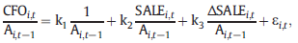
(2)
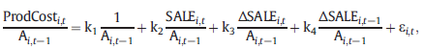
(3)
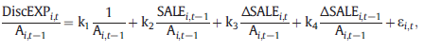
CFO اشاره به جریان نقدی دارد؛ SALE نشان دهنده سود فروش می باشد؛ به عنوان تغییر در سود فروش تعریف شده است؛ Prod مجموع COGS و تغییر در لیست موجودی در طول سال بوده و شامل مخارج تبلیغ، مخارج R&D و SG&A می باشد و این ضریب برای چنین صنعتی در طول همان سال برای معادله (1) از طریق معادله (3) تخمین زده شده و ضریب تخمین زده شده برای صنعت برای سال t-1 در داده های شرکت i در طول سال t بمنظور مشتق شدن از مقدار مورد انتظار معرفی گردیده است. مقدار غیر عادی را با استفاده از مقادیر واقعی کمتر از مقدار مورد انتظار به عنوان نماینده مدیریت درآمدهای واقعی محاسبه می کنیم. CFO غیر عادی (abCFO) سنجش سرعت تشخیص فروش از طریق تخفیف های افزایش یافته یا اصطلاحات اعتباری ملایم تر می باشد. از هزینه های تولید (AbProdCost) و مخارج اختیاری غیر عادی (AbDiscEXP) بمنظور اندازه گیری وجود مدیریت درآمدها به صورت کاهش هزینه با توجه به هزینه سودهای آینده استفاده می کنیم.

2.4 مدل تجربی و اندازه های متغیر
این مطالعه اشاره به 5 عنصر فاکتور با توجه به Z-score در ساخت مدل پیش بینی کننده برای بحران های مالی بمنظور کشف اینکه چگونه فاکتورهای منحصر بفرد بحران مالی را توضیح می دهد. مدل رگرسیون Z-score تنظیم نشده به صورت زیر می باشد:
(4)
متغیر ساختگی که معادل 0 بوده و زمانی که نمونه شرکت در طول سال tو 1دچار بحران مالی می گردد. هر چه این 5 متغیر توضیحی بزرگتر می شود، احتمال وجود بحران مالی کمتر می باشد. ZWC اشاره به سرمایه گردش داشته، ZRE اشاره به درآمدهای تقسیم نشده دارد، ZEBIT اشاره به درآمد قبل از سود و مخارج مالیات دارد، ZLEV اشاره به نسبت بدهی به دارایی خالص مالی داشته (تعریف شده به عنوان ارزش بازار سرمایه در مورد ارزش کتاب بدهی ها) ، ZATO اشاره به فروش دارند. تمام متغیرهای مستقل بغیر از ZLEV بوسیله سرمایه های کلی از تورم می کاهد. در این مدل پیش بینی جهت شناسایی بحران مالی، تمام متغیرهای مستقل برای سال t-1 بوده و پیش بینی می کند که آیا شرکت نمونه در طول سال t دچار بحران مالی می گردد. بمنظور پیشگیری از ظهور بحران مالی قبل از افشاء گزارش های مالی برای سال قبل، سال t را از تاریخ گزارش مالی برای سال t-1 تا تاریخ گزارش بعدی برای متغیر وابسته تعریف می کنیم. با توجه به اینکه متغیر وابسته یک متغیر ساختگی باینری بوده، معادله 4 یک مدل رگرسیون لجستیک می باشد:

(5)
5 متغیر مستغل متفاوت از آنهایی هستند که در معادله 4 بکار رفته و محصولات توسعه مدیریت درآمدها و هر 5 فاکتور Z-score می باشند. برای مثال DZWC = D × ZWC متغیر ساختگی D برابر 1 بوده در زمانی که اقدام اجازه نامه برای دستکاری درآمدهای افزایشی مشاهده یک سال شرکت سطح آستانه ای مشخص بیشتر می باشد. برای تست هایی بر اساس مطالعات انجام گرفته هر چه هزینه های تولید غیر عادی بیشتر باشد، مدیریت درآمدهای واقعی مشخص بیشتر بوده، هزینه های تولید غیر عادی را به عنوان اجازه نامه برای مدیریت درآمدها اتخاذ کرده، و زمانی که AbProdCost در %10 بالا در سال t-1 و 0 می باشد مقدار D متغیر ساختگی را برابر 1 قرار می دهد. در مقابل، برای تست هایی که CFO یا مخارج غیر اختیاری غیر عادی در مدیریت درآمدها بکار می برند، زمانی که AbCFO یا AbDiscEXP درون %10 انتهایی سال t-1 و صفر می باشند متغیر D ساختگی برابر 1 می شود. چنین طراحی با توجه به دو اقدام غیر عادی سازگار با این ایده است که هر چه برآوردهای CFO یا مخارج غیر اختیاری غیر عادی کمتر باشد، مدیریت درآمدهای واقعی بیشتر می باشد. جهت حصول اطمینان از درگاه های %10 تا %25 جهت شناسایی شرکت ها با مدیریت درآمدهای واقعی برای مدل پیش بینی بحران مالی استفاده می کنیم.

4.1 منابع داده ها معیارهای نمونه
نمونه ما شامل شرکت هایی است که از انتشار فهرست ها خودداری کرده و شرکت هایی از سال2000 تا 2012 شناخته شدند. داده های صورت حساب های مالی شرکت ها در چین از 2000 تا 2012 از تحقیق حسابداری بازار بورس چین را مجددا بدست آوردیم(CSMAR). برای آزمایش های دقت 2001 تا 2012، داده های حسابداری را 2001 تا 2011 بمنظور محاسبه میزان مالی با استفاده از اقدامات حسابداری در ابتدای هر سال مالی بازیابی می کنیم. بعلاوه داده های مربوط به بحران مالی را از اطلاعات Wind و مجله اقتصادی تایوان جمع آوری کرده و سپس وقایع بحران مختلف را بوسیله مرور آنها طبقه بندی می کنیم. شرکت های دچار بحران مالی بدین صورت شناسایی شده اند (i) دارایی های غیر قابل پرداخت یا ضبط و ثبت شده، (ii) بایگانی یا بازسازی پرونده های ورشکستگی، (iii) تجارت های اصلی در وضعیت بحرانی. 79 شرکت چینی به عنوان شرکت هایی شناخته شده اند که از بحران مالی در طول دوره نمونه رنج می برند. پانل A از شکل 1 توزیع تعداد شرکت های بحران زده را در طول دوره نمونه نشان می دهد. در سال 2014 13 شرکت دچار بحران مالی شده (بیشترین میزان) در حالی که در سال 2012 دو شرکت گرفتار بحران مالی شدند که کمترین میزان بشمار می رفت. در مقایسه با دهه قبل تعداد شرکت های گرفتار بحران مالی پس از سال 2010 کاهش یافتند.
شرکت هایی که دچار بحران مالی هستند هزینه های SG&A را حذف می کنند. در گروه SG&A ادبیات هزینه تبلیغات، هزینه های R&D و SG&A را به عنوان حساب های تحت مدیریت درآمدهای واقعی شناسایی می کند. بهر حال پایگاه داده ها هزینه تبلیغات را به عنوان آیتم جداگانه محاسبه نمیکند. هزینه R&D در پایگاه داده ها آیتم جداگانه ای با تعداد ارزش ها گمشده می باشد. بنابراین به ارزیابی جمعی SG&A به عنوان نماینده هزینه های اختیاری مراجعه می کنیم.
پانل A از جدول 1 توزیع صنعت بحرانی در برابر شرکت های غیر بحرانی در دوره 12 ساله را بطور خلاصه بیان می کند. طبقه بندی صنعت بر اساس CSMAR طبقه بندی شده که شامل داده 2661 شرکت در چین می باشد. 79 شرکت به عنوان شرکت های بحرانی طبقه بندی شده که 2.97% از کل شرکت های CSMAR را نشان می دهند. 2589 شرکت باقیمانده گرفتار بحران مالی نیستند. در میان این مشاهدات، نمونه تحقیق خود را با حذف (i) شرکت های درون صنایع محافظت شده یا تنظیم شده بویژه بخش های مالی و خواص؛ (ii) دانشگاه ها، دفاتر دولت، شرکت های متعلق به دولت؛ (iii) ترکیبات سالانه شرکت با ارزش های از دست رفته انجام می دهیم.
پانل A از جدول 1 نشان می دهد که اکثر شرکت ها در چین شرکت های صنعتی می باشند. بخش تولیدی دارای بیشترین شرکت های دچار بحران مالی (42 شرکت) می باشد. گروه های تولیدی بالاترین درصد شرکت های دچار بحران مالی را با 5.13% گزارش میدهد. در صنعت مالی هیچ شرکتی بحران مالی ندارد، این امر اشاره به کنترل همه جانبه چین بر صنعت و اراده آنها در جلب اعتماد سرمایه گزاران و مردم در سیستم های مالی دارد. تنها یک شرکت املاک مستغلات از بحران مالی رنج می برد که به توسعه رونق بازار املاک مستغلات در چین در سرتاسر دوره نمونه و قدرت مالی مربوط به صنعت اشاره دارد.
پانل B از جدول 1 شکست مالکیت شرکت های دچار بحران مالی را بطور خلاصه نشان می دهد. اکثر این شرکت ها توسط افراد اداره می گردد. 3.04% از شرکت های تحت مدیریت خصوصی و 2.97% از کل شرکت ها از بحران مالی رنج می برند. دومین گروه بزرگ، شرکت های دولتی تحت نظارت سرمایه های دولتی و کمیسیون دولت (SASAC) شورای دولتی بوده که شامل 577 شرکت می باشد. در میان این شرکت ها، 2.53% (15 شرکت) گرفتار بحران مالی هستند. این درصد کمتر از میان کل می باشد. تعداد زیادی از صاحبان شرکت ها با دولت چین ارتباط نزدیکی دارند و این شرکت ها ممکن است تحت نظارت موسسات دولتی، آژانس های دولتی یا دولت های محلی باشند. در چین آژانس های دولتی شرکت های مشخصی را کنترل کرده که مسئول حفظ ثبات اجتماعی و اجرای سیاست های دولت هستند. در نتیجه این شرکت ها به ندرت دچار بحران مالی می شوند. هیچ کدام از شرکت های دولتی گزارشی مبنی بر مشکل مالی ارائه نداده اند.
با توجه به ماهیت منحصر بفرد صنعت مالی و مشکلات اندک آن در صنعت املاک و مستغلات چین در دوره نمونه، این دو صنعت را از نمونه حذف می کنیم. همچنین شرکت های مربوط به دولت و مبتنی بر وظیفه خاص را حذف میکنیم( شرکتهای مهم دولتی، آژانس های دولتی، دولت های محلی، شرکت های دولتی محلی و دانشگاه ها). شرکت های بسیاری با مشکلات مالی دست و پنجه نرم می کنند، اما نگرانی های موجود چند سال پس از تحمل اولین بحران مالی باقی می ماند. بنابراین، برای هر شرکت دچار بحران، این مطالعه واقعه بحران مالی اولیه را شناسایی کرده اما سال های بعد را حذف می کنند. گروه مقایسه شامل تمامی شرکت های درون یک صنعت در طول سال بحران مالی می باشد.
نمونه نهایی 54 شرکت درگیر بحران مالی پس از حذف نمونه های فاقد ارزش برای متغیرهای تست را مشاهده نمودیم. پانل B از شکل 1 تعداد شرکت های دچار بحران مالی را در سال نشان می دهد. پانل B از جدول 1 صنعت و مالکیت نمونه نهایی در مطالعه را نشان می دهد. توزیع نمونه در راستای تمام شرکت ها در چین می باشد. تعداد 1276 شرکت در نمونه دچار هیچ بحران مالی نشده است و 4.06% از کل نمونه مشکلات مالی را تجربه کرده اند که این مقدار بیشتر از تعداد میانگین 2.97% در میان تمام شرکت های چین می باشد.
4.2 4.5 آمارهای توصیفی
همه متغیرهای پیوسته را در %1 و %99 را قرار می دهیم. جدول 2، 7362 نظارت شرکت را نشان می دهد که معیارهای مذکور را برآورده می کند. اندازه های میانگین و میانه Z-score بطور نسبی 3.58 و 2.38 هستند. میانگین سرمایه در گردش (ZWC)، میانگین سود انباشته (ZRE) و میانگین EBIT (ZEBIT) به عنوان درصدهای کل سرمایه 7.2%، 1.9% و 3.1% که بطور نسبی کمتر از 10% می باشند. فروش ها بطور میانگین 70. از کل دارایی می باشند (ZATO=0.7008). ارزش بازار سرمایه حدوداً 4.5 برابر کل بدهی ها می باشد (ZLEV=4.5). بازده متوسط دارایی ها (ROA) و بازده سرمایه (ROE) 3.24% و 5.85% می باشد. نسبت بدهی (DebtR) حدوداً 52% است. میانگین سرمایه کلی شرکت های نمونه 1035 میلیون دلار آمریکا می باشد، در حالیکه میانه 1.7 یوان بوده که اشاره به چولگی توزیع دارایی دارد و تعدادی از شرکت های مطرود دارای سرمایه های نسبتا زیادی هستند. میانگین مورد نظر از سه چهارم بیشتر است. بر حسب مدیریت درآمدهای واقعی، میانگین AbCFO و AbDiscEXP کمی بیشتر از صفر بوده اما میانگین AbProdCost منفی می باشد.
تمام شرکت های چینی بر CSMAR
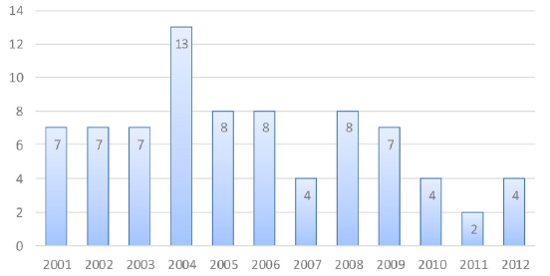
- تعدادی از شرکت های دچار بحران
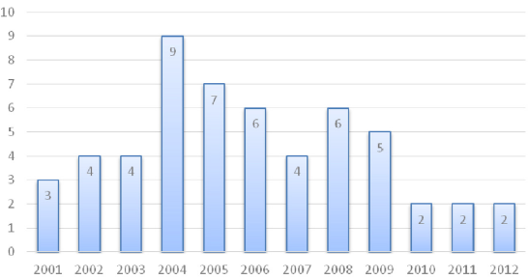
- تعداد مشاهدات شرکت دچار بحران در دوره نمونه
شکل1. تعدادی از شرکت های دچار بحران چینی بطور سالانه. تعداد شرکت های دچار بحران عمومی. پانل B. تعداد مشاهدات شرکت دچار بحران در دوره نمونه
افزودگی های اختیاری (DA) میانگین و میانه در راستای مقدار نظری حدوداً صفر می باشد. تمام میانه های متغیر مربوط به مدیریت درآمدهای واقعی ناچیز و مطابق با تئوری می باشد.
جدول 3 میانگین و میانه های تمام متغیر ها را بمنظور مقایسه ویژگی شرکت های دچار بحران و بدون بحران گزارش می دهد. Z-scores میانگین و میانه شرکت های دچار بحران بطور قابل توجهی کمتر از شرکت های بدون بحران با مقدار کمتر از صفر می باشند. 5 فاکتور Z-score شرکت های دچار بحران کمتر از شرکت های بدون بحران بوده و اشاره به قدرت هشدار دهنده Z-scores برای مشکلات مالی دارد. در ارتباط با ROA و ROE، شرکت های دچار بحران بطور میانگین در طول سال، قبل از مشکلات مالی دچار ضرر میشوند. برای این شرکت ها، نسبت میانگین بدهی (DebtR) بیشتر از %80 می باشد. تمام این اعداد و نسبت ها بطور قابل توجهی متفاوت از شرکت های بدون بحران میباشد. اندازه شرکت برای شرکت های دچار بحران بطور میانگین بزرگتر از شرکت های بدون بحران هستند؛ تفاوت تنها برای میانه قابل توجه می باشد.
در میان متغیرهای مدیریت درآمدهای واقعی، جریان های نقدی و غیر عادی میانگین و میانه از فعالیت های عملیاتی شرکت های دچار بحران بطور منفی بوده و کمتر از شرکت های بدون بحران هستند. این گزارش از ایده شرکت ها جهت تعیین وقت شناسایی فروش قبل از بحران های مالی حمایت می کند. در نتیجه، CFOs آنها کمتر از تخمین های مشتق شده از گروه های مقایسه می باشد. میانگین هزینه های تولید غیر عادی شرکت های دچار بحران مثبت بوده و بیشتر از میانگین شرکت های بدون بحران می باشد، اشاره به این دارد که شرکت های دچار بحران COGS کمتری را از طریق تولید افزایش داده گزارش کرده تا درآمدها را افزایش دهند. بطور کلی AbDiscEXPs شرکت های دچار بحران بزرگتر از شرکت های بدون بحران هستند. بهرحال، تفاوت در میانه به سطح قابل توجه %10 نمی رسد.

جدول 1) توزیع شرکت های دچار بحران در برابر شرکت های بدون بحران با توجه به صنعت و گروه کنترل نهایی.
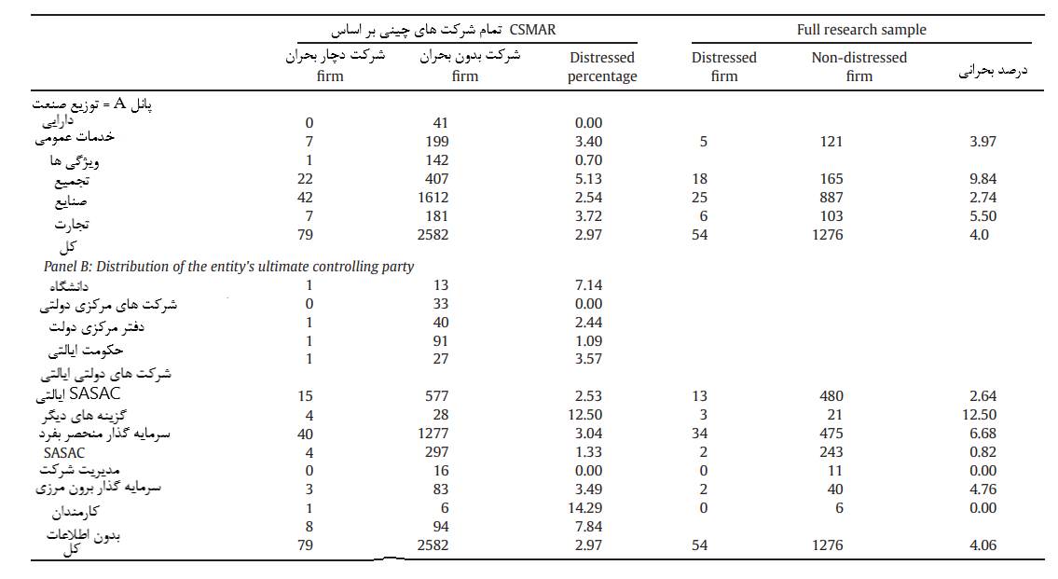
یادداشت: این جدول توزیع شرکت دچار بحران و شرکت بدون بحران را بوسیله صنعت و گروه کنترل نهایی را گزارش می دهد. پانل A تعداد شرکت ها را بوسیله صنعت نشان می دهد. پانل B تعداد شرکت ها را بوسیله گروه کنترل نهایی موسسه مستقل نشان می دهد. SASAC نظارت دارایی های دولتی و کمیسیون مدیریت شورای دولتی را نشان می دهد.

5. نتایج تجربی
1.5. تاثیر مدیریت درآمدها بر مدل Z-score
بمنظور بررسی، مدیریت درآمدها ضرایب شیب فاکتورها در مدل Z-score را برای بحران مالی توضیح می دهد، و ما ضرایب رگرسیون 5 فاکتور پیش بینی بحران با ترکیب و بدون ترکیب کردن اصطلاحات تعامل را برای مدیریت درآمدها مانند آنچه در جدول 4 و 5 نشان داده شده مورد ارزیابی قرار می دهیم. بر اساس گزارش جدول 4، تمام ضرایب ارزیابی شده بجز ZWC، برای نمونه داده ها مانند ضرایب Z-score اعلام شده توسط Altman (1968) می باشند. ضریب بیشترین مقدار برای ZEBIT بوده و کمترین مقدار برای ZLEV می باشد. بجز ZWC، فاکتورها %5 اهمیت آماری را نشان می دهند.
جدول 2خلاصه آمارها
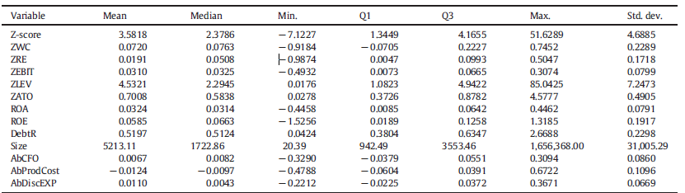
یادداشت: این جدول آمارهای توصیفی را با توجه به Min., Q1, Q3, Max., and Std. dev ارائه می دهد که نشان دهنده مینیمم، چارک اول، چارک دوم و انحراف معیار می باشد. این نمونه شامل 7362 بررسی می باشد. Z-score بر اساس Altman (1968) استنتاج می گردد. ZWC نسبت سرمایه گردش به کل دارایی می باشد. ZRE نسبت درآمد حفظ شده به کل دارایی های می باشد. ZEBIT نسبت درآمد به کل سود و نسبت مالیات به کل دارایی ها می باشد. ZLEV نسبت ارزش دارایی بازار به کتاب بدهی ها می باشد. ZATO نسبت سود فروش به کل دارایی می باشد. ROA بازگشت به دارایی می باشد. DebtR نسبت بدهی می باشد. اندازه دارایی های کل به میلیون یوان می باشد. AbCFO جریان نقدی عملیاتی غیر عملیاتی می باشد. AbProdCost هزینه تولید غیر عادی میباشد. AbDiscEXP مخارج اختیاری غیر عادی هستند.
جدول 3تفاوت در میانگین و میانه بین شرکت های دچار بحران و بدون بحران
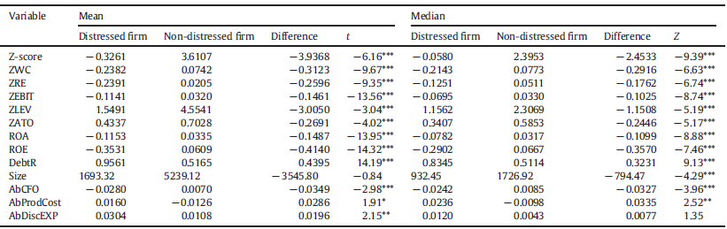
یادداشت: این جدول نتایج تست شرکت های دچار بحران را در برابر شرکت های بدون بحران با توجه به مقادیر میانگین و میانه مقایسه می کند. درجه t- و Wilcoxon مجموع آماری Z برای تست های تفاضل در میانه و میانگین ارائه میشود. نمونه شامل 7362 مشاهده می باشد. Z-Score بر اساس Altman (1968) مشتق می گردد. ZWC نسبت سرمایه در گردش به کل دارایی می باشد. ZRE نسبت درآمدهای حفظ شده به دارایی کل می باشد. نسبت درآمد قبل از سود و نسبت مالیات به کل دارایی ها می باشد. ZLEV نسبت ارزش دارایی بازار به کتاب بدهی ها می باشد. ZATO نسبت سود فروش به کل دارایی می باشد. AbProdCost هزینه تولید غیر عادی میباشد. ROA بازگشت دارایی می باشد. ROE بازگشت سرمایه می باشد. DebtR نسبت بدهی می باشد. AbCFO جریان نقدی عملیاتی غیر عملیاتی می باشد. AbDiscEXP مخارج اختیاری غیر عادی هستند. DebtR نسبت بدهی می باشد. Size سرمایه کل به واحد یوان می باشد. DA افزایش اختیاری می باشد و اشاره به اهمیت در سطوح %1، %5 و %10 بطور نسبی در تست های دو دامنه ای دارد.
جدول 4نتایج رگرسیون مدل Z-Score
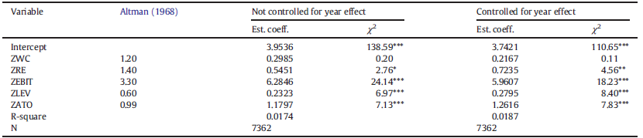
یادداشت: این جدول نتایج ارزیابی مدل رگرسیون لجستیک معادله را نشان می دهد. نمونه شامل 7362 مشاهده می باشد. ZWC نسبت سرمایه در گردش به کل دارایی می باشد. ZRE نسبت درآمدهای حفظ شده به دارایی کل می باشد. ZEBIT نسبت درآمدها قبل از سود و نسبت مالیات به کل دارایی ها می باشد. ZLEV نسبت ارزش دارایی بازار به کتاب بدهی ها می باشد. ZATO نسبت سود فروش به کل دارایی می باشد. رقم مجذور برای ضریب ارزیابی رگرسیون لجستی بوده و اشاره به اهمیت در سطوح %1، %5 و %10 بطور نسبی در تست های دو دامنه ای دارد.
پانل A از جدول 5 نشان می دهد که تسریع فروش رسمی جهت افزایش سود بر ویژگی مدل پیش بینی پیش فرض تاثیر می گذارد. بدون در نظر گرفتن سال های تحت تاثیر، CFO غیر عادی تاثیر مثبتی را بر ضریب شیب برای نسبت درآمدهای نصف شده(DZRE) و تاثیر منفی بر ضریب برای گردش دارایی (DZATO) برای %10 و %25 آستانه برای مدیریت درآمدها نشان می دهد. با توجه به فعالیت های واقعی افزایش درآمدها با تسریع فروش رسمی تاکید بر تسریع درآمدهای حفظ شده به سرمایه کل دارد زیرا درآمدهای حفظ شده یک آیتم خطی ثابت در صورت حساب موقعیت مالی بوده و تحت تاثیر فروش های اخیر نبوده که این یک آیتم خطی موقت در صورت حساب جامع درآمد محسوب می گردد. بنابراین ضریب منفی DZATO اشاره می کند که نقش پیش بینی کننده گردش دارایی برای شرکت هایی با تسریع روش های رسمی کاهش یافته و مجموع ارزیابی های ضریب ZATO و DZATO کمتر از ضریب ZATO بوده است (برای D10 6745.0<566.2 و تاثیر مثبت کنترل شده). گرچه تسریع اضافی فروش ممکن است سود و درآمدهای گزارش شده را افزایش دهد، چنین حرکتی احتمال بقای شرکت را بهبود نمی بخشد. بنابراین، نقش پیش بینی کننده تسریع فروش کاهش میابد. ضریب نسبت سرمایه در گردش به دارایی کل (DZWC)، نسبت درآمدها قبل از سود و مالیات به کل سرمایه (DZEBIT) و نسبت بدهی به دارایی خالص (DZLEV) تفاوتی با مقدار صفر ندارند.
جدول 5نتایج رگرسیون به همراه تنظیمات برای مدیریت درآمدهای واقعی.
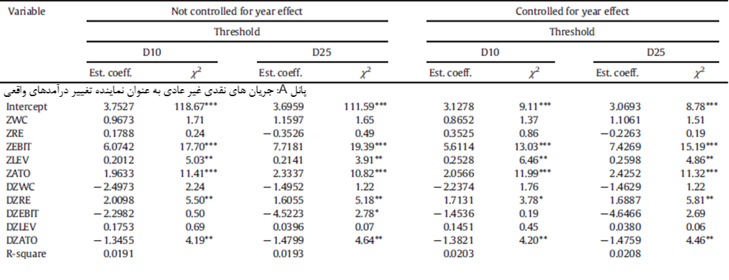
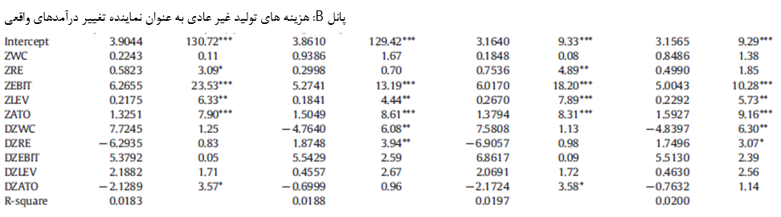
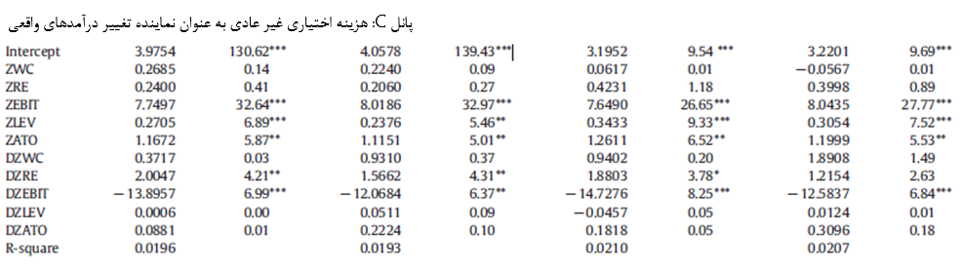
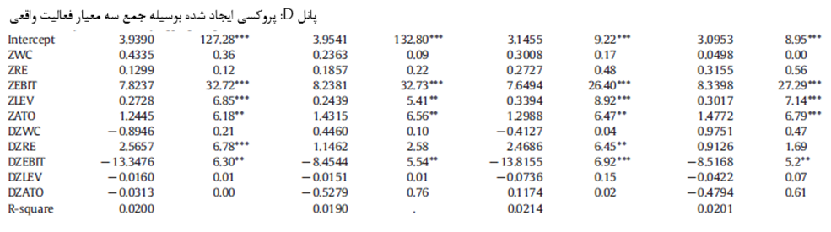
یادداشت: این جدول نتایج ارزیابی مدل رگرسیون لجستیک معادله (5) را نشان می دهد. نمونه شامل 7362 مشاهده می باشد. ZWC نسبت سرمایه در گردش به کل دارایی می باشد. ZRE نسبت درآمدهای حفظ شده به دارایی کل می باشد. ZEBIT نسبت درآمدها قبل از سود و نسبت مالیات به کل دارایی ها می باشد. ZLEV نسبت ارزش دارایی بازار به کتاب بدهی ها می باشد. ZATO نسبت سود فروش به کل دارایی می باشد. متغیرهای توضیحی که با حرف D شروع می شوند نشان دهنده محصول متغیر ساختگی مدیریت درآمدها و 5 فاکتور امتیاز دهی Altman می باشد. برای مثال DZWC = D × ZWC,، D برابر 1 می باشد زمانی که برسسی یسالانه شرکت با متغیر مربوط به وسعت مدیریت درآمدها در میان %10 یا %25 اولیه قرار می گیرند. D10 و D25 دو آستانه مدیریت درآمد مختلف %10 و %25 را بطور نسبی نشان می دهد. . رقم مجذور برای ضریب ارزیابی رگرسیون لجستی بوده و اشاره به اهمیت در سطوح %1، %5 و %10 بطور نسبی در تست های دو دامنه ای دارد.
بنابراین تسریع تشخیص فروش بر ضرایب DZWC, DZEBIT, DZLEV بطور قابل توجهی تاثیر نمی گذارد. بطور خلاصه، نتایج اشاره می کنند که مدیریت درآمدهای واقعی بوسیله تسریع تشخیص فروش بر نقش نسبت درآمدهای حفظ شده و فاکتورهای گردش در مدل Z-score تاثیر می گذارد.
پانل B از جدول 5 نشان می دهد که تا چه اندازه کاهش تغییر در COGS درآمدها را بوسیله شرکت ها افزایش داده شده بر مدل Z-score در پیش بینی بحران شرکت تاثیر گزارش می باشد. یافته ها نشان می دهد که %10 تا %25 آستانه برای مدیریت درآمدها نتایج پایداری را نشان نمی دهند. مدیریت درآمدها به شکل کاهش قیمت تولید در %25 ابتدایی به صورت منفی بر قدرت توضیحی سرمایه در گردش (DZWC) تاثیر گذاشته و تاثیر مثبتی بر درآمدهای حفظ شده در بقای شرکت (DZRE) دارد. این نتایج با توجه به تست های صورت گرفته %10 آستانه چندان قابل توجه نیستند. تاثیر کاهش دستکاری در COGS درآمد در سرمایه گردش را افزایش داده که تفاوت بین دارایی های و بدهی های اخیر می باشد. اگر شرکت ها یک ارزش گذاری موجودی را برای تغییر انتقال COGS به فهرست پایانی اتخاذ نمایند، درایی های جاری افزایش یافته در نتیجه سرمایه در گردش افزایش میابد. اگر شرکت ها بمنظور افزایش درآمد بوسیله کاهش هزینه های تولید بیش از نیاز تولید کنند، دارایی های و بدهی های اخیر احتمالا افزایش میابند. تفاوت بین مقدار افزایش در دارایی و بدهی های اخیر بستگی به طول دوره پرداخت و گستردگی فعالیت شرکت ها در مدیریت درآمدهای واقعی دارد.
پانل C از جدول 5 تاثیر کاهش بر مخارج اختیاری بوسیله شرکت ها را جهت افزایش درآمد در توانایی پیش بینی مدل Z-score گزارش می دهد. نتایج نشان می دهند که درآمدهای گزارش شده قبل از سود و مالیات شرکت ها با مخارج اختیاری بیشتر نقش کم اهمیت تری را در پیش بینی بقا یا بحران ایفاء کرده و مطابق این ایده می باشد که Z-score تنظیم نشده شرکت های دچار بحران ممکن است دچار تورم گردد. کاهش در SG&A درآمدهای همزمان را افزایش داده اما ممکن است منجر به کاهش سود آینده گردد. مدیریت درآمدها به شکل مخارج اختیاری کاهش یافته بر قدرت توضیحی درآمدهای حفظ شده تاثیر گذار می باشد. بهرحال این ضریب پایدار نمی باشد. در زمانی که تاثیرات سال ترکیب شده اند ضریب DZRE قابل توجه نمی باشد.
بمنظور محاسبه مجموع درآمدهای واقعی، Cohen و همکاران را دنبال کرده و اشاره به REM داشته که تاثیرات AbCFO، AbProdCost, و AbDiscEXP. با هم ترکیب می کند. پانل D از جدول مدیریت واقعی مجموع رابطه بین متغیرهای توضیحی حسابداری و احتمال بقا را گزارش می دهد. نتایج مانند آنچه در جدول C آمده می باشد. در مقایسه با برآوردهای برگرفته شده از مدل تنظیم نشده Altman در جدول 4، تخمین های دترمینان در مدل Z-score در زمان در نظر گرفتن مدیریت درآمدهای واقعی تغییر می کند.
جدول 6 تفاوت Z-score میانه و احتمال بقا بین Z-score تنظیم شده و تنظیم نشده را نشان می دهد. پانل A تفاوت در Z-score را نشان می دهد. میانه Z-score تنظیم نشده 1.6683, می باشد که با توجه به ضرایب گزارش شده در جدول 4 بدون تاثیر سال محاسبه می گردد. میانه Z-score تنظیم شده با توجه به ضرایب گزارش شده در جدول 5 بدون تاثیر سال محاسبه می گردد. تفاوت درصدی در Z-score با کم کردن Z-score تنظیم شده از Z-score تنظیم نشده محاسبه گردیده و تفاوت Z-score تنظیم شده را کاهش می دهد. نتایجی که %10 از AbCFO را به عنوان آستانه مدیریت استفاده کرده، زمانی که D=1 تفاضل در Z-score های میانه 0.3019 می باشد، و اشاره به این دارد که Z-score تنظیم نشده در میانه بوسیله حدود %30 بیشتر از Z-score تنظیم شده با ترکیب مدیریت درآمدهای واقعی تخمین زده شده است. زمانی که D=0 تفاوت درصدی در Z-score میانه 0.2023 بوده و اشاره دارد به اینکه Z-score تنظیم نشده در میانه حدود %20 در مقایسه با Z-score تنظیم شده بوسیله ترکیب مدیریت درآمدهای واقعی کمتر تخمین زده شده است. زمانی که %10 و %25 از آستانه AbProdCost, AbDiscEXP, و REM را به عنوان معیار مدیریت درآمدهای واقعی در نظر میگریم، نتایج مثل هم هستند. Z-score تنظیم نشده بیشتر (کمتر) بیشتر از Z-score تنظیم شده شرکت های درگیر (شرکت های درگیر نشده) در مدیریت درآمدهای واقعی تخمین زده شده است.
سپس احتمال بقا بین مدل های Z-score تنظیم شده و تنظیم نشده را محاسبه می کنیم. پانل B از جدول 6 نشان می دهد که تفاوت میانه در احتمال بقا بطور قابل توجهی بین دو مجموعه Z-score تفاوت دارد. احتمال بقا میانه برای مدل تنظیم نشده 84.14% می باشد که با توجه به ضرایب گزارش شده در جدول 4 بدون تاثیر سال برآورد شده است. با استفاده از AbCFO به عنوان مثال، زمانیکه از %10 به عنوان آستانه برای مدیریت درآمدها استفاده می گردد، تفاوت میانه در احتمال بقا بین Z-score تنظیم شده و تنظیم نشده برای شرکت هایی با علائم دستکاری افزایش درآمد (D=1) از %4 بیشتر می باشد. بهرحال، تفاوت میانه در احتمال بقا برای شرکت های بدون علائم دستکاری افزایش درآمد (D=0) 3.74% می باشد. بدین معنی که، در مقایسه با مدل Z-score تنظیم شده، مدل Z-score تنظیم نشده احتمال بقا برای شرکت هایی با مدیریت درآمد را بیشتر تخمین زده و احتمال بقا برای شرکت هایی با علائم افزایش درآمد کمتر تخمین زده است. بدون در نظر گرفتن آستانه یا انواع معیارهای مدیریت درآمد واقعی انتخاب شده، نتایج آزمایش بنظر شبیه هم می باشد.
2.5 پیش بینی های خارج از نمونه برای بحران های مالی
ما به بررسی قدرت پیش بینی مدل Z-score که مدیریت درآمدها را با هم ترکیب کر ه می پردازیم. پیش بینی های رگرسیون لجستیک خارج از نمونه را انجام می دهیم که احتمالات پیش بینی شده را در فاصله واحد با یک افق یکساله برای بحران مالی با معرفی پارامترهای ارزیابی شده با توجه به دوره ارزیابی 5 ساله در عدم اثرات ثابت در 6 سال را محدود کرده و سپس پیش بینی ها را با نتایج واقعی مقایسه می کنیم. از یک دوره 5 ساله تخمین را بمنظور مشتق شدن از ضرایب Z-score استفاده می کنیم. دوره 5 ساله اول تخمین بین سال های 2001 و 2005 با پیش بینی سازگار در سال 2006 بوده است. روزنه 5 ساله یکسال بعد بصورت متوالی حرکت می کند. پیش بینی 7 ساله از سال 2006 تا 2012 ثبت شده است.
جدول 7 نتایج خارج از نمونه مربوط به احتمال بقا و نرخ ها را نشان می دهد. پانل A تفاوت احتمال بقا بین مدل های Z-score تنظیم شده و تنظیم نشده را برای 7 سال پیش بینی خاج از نمونه را گزارش می دهد.
جدول 6 تفاضل در میانه Z-score و احتمال بقا بین مدل های تنظیم شده و تنظیم نشده.
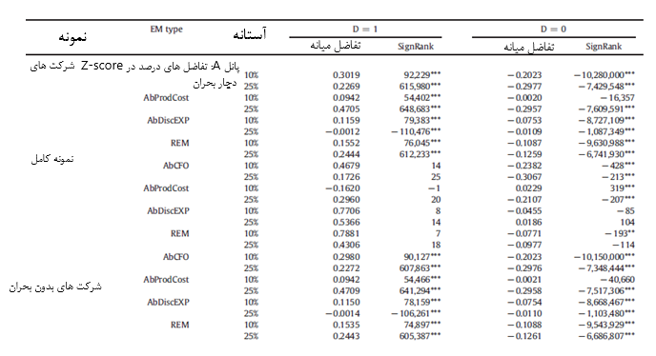
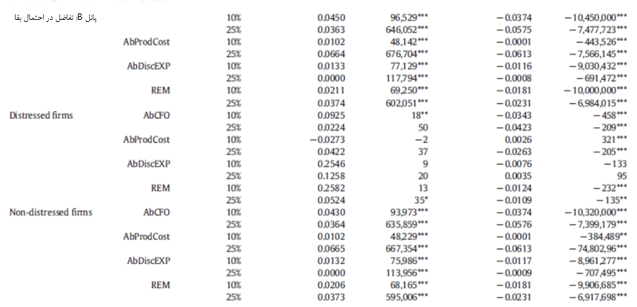
یادداشت: جدول 6 تفاضل در Z-score میانه و احتمال بقا بین مدل های تنظیم شده و تنظیم نشده را نشان می دهد. زمانی که اندازه پروکسی برای دستکاری افزایش درآمدها یکساله شرکت از سطح آستانه %10 و %25 برابر صفر بوده و متغیر ساختگی D 1 می باشد پانل A تفاضل در Z-score را گزارش می دهد. پانل Z-score میانه مدل پیش بینی بدون تنظیم برای مدیریت درآمدها گزارش کرده و توسط مدل رگرسیون لجستیک معادله (4) برای نمونه کامل، شرکت های دچار بحران و بدون بحران را نشان می دهد. تفاضل درصد در Z-score بوسیله کاهش Z-score تنظیم شده از Z-score تنظیم نشده محاسبه شده و تفاضل بوسیله Z-score تنظیم شده را کاهش می دهد. برای سه نوع مختلف مدیریت درآمد (EM)، از جریان نقدی عملیاتی غیر عادی (AbCFO)، هزینه های تولید غیر عادی (AbProdCost) و هزینه های اختیاری غیر عادی(AbDiscEXP) استفاده می کنیم که بوسیله مدل های پیشنهادی توسط Cohen et (2008) Roychowdhury (2006) بمنظور ارزیابی فعالیت های واقعی که احتمالا بر قدرت پیش بینی تاثیر می گذارد تخمین زده می شود. REM ،که به عنوان (−1)AbCFO + AbProdCost + (−1)AbDiscExp تعریف می گردد، اندازه مجموع مدیریت درآمدهای واقعی توسط Cohen و همکاران می باشد. SignRank آمار آزمایش sign rank بوده و اشاره به اهمیت سطوح %1، %5و %10 در تست های دو دامنه ای دارد.
نمونه شامل 4136 شرکت بدون بحران و 27 شرکت دچار بحران می باشد. نتایج نشان می دهند که مدل های Z-score تنظیم نشده احتمال بقا برای شرکت ها با مدیریت درآمد واقعی (D=1) را از مدل تنظیم شده بیشتر تخمین میزند. در مقابل، زمانی که شرکت های درگیر مدیریت درآمدهای واقعی (D=0) هستند، مقدار تفاضل میانه در احتمال بقا منفی می باشد، و نشان می دهد که مدل های Z-score تنظیم نشده احتمال بقا برای شرکت ها با مدیریت درآمدهای واقعی کمتر مربوط به مدل تنظیم شده می باشد.
جدول 7) پیش بینی های خارج از نمونه بحران مالی
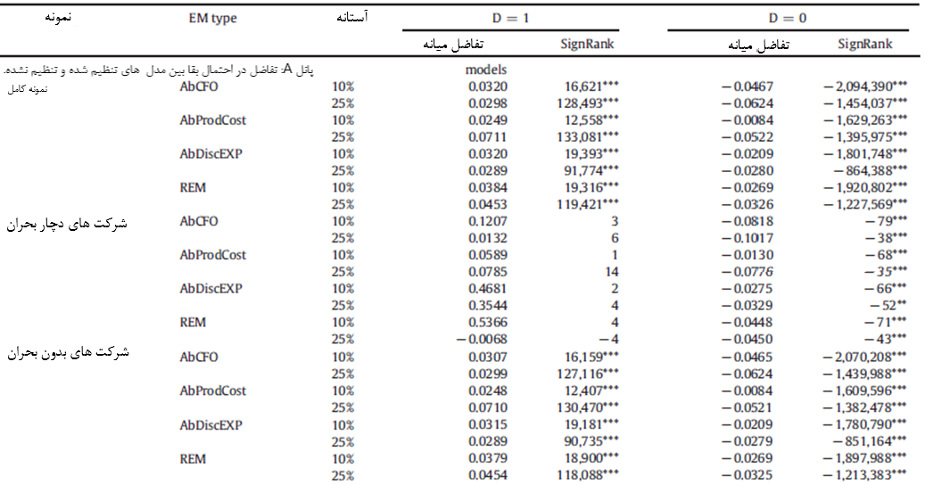
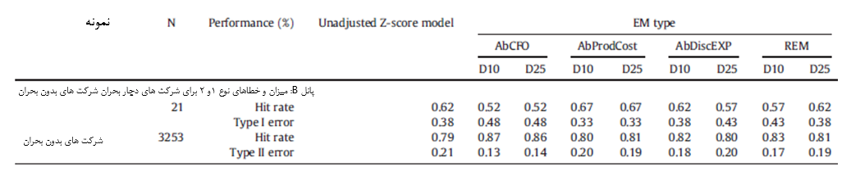
یادداشت: این جدول نتایج تفاضل در احتمال بقای پیش بینی های خارج از نمونه بحران مالی و نرخ ضربه برای شرکت های دچار بحران شرکت های بدون بحران را نشان می دهد. پانل A نتایج تفاضل در احتمال بقای پیش بینی های خارج از نمونه بحران مالی را گزارش می دهد. پانل B خطاهای نوع 1 و 2 را نشان می دهد. زمانی که اندازه پروکسی برای دستکاری افزایش درآمدها یکساله شرکت از سطح آستانه %10 و %25 برابر صفر بوده و متغیر ساختگی D 1 می باشد. برای سه نوع مختلف مدیریت درآمد (EM)، از جریان نقدی عملیاتی غیر عادی (AbCFO)، هزینه های تولید غیر عادی (AbProdCost) و هزینه های اختیاری غیر عادی(AbDiscEXP) استفاده می کنیم که بوسیله مدل های پیشنهادی توسط Cohen et (2008) Roychowdhury (2006) بمنظور ارزیابی فعالیت های واقعی که احتمالا بر قدرت پیش بینی تاثیر می گذارد تخمین زده می شود. REM ،که به عنوان (−1)AbCFO + AbProdCost + (−1)AbDiscExp تعریف می گردد، اندازه مجموع مدیریت درآمدهای واقعی توسط Cohen و همکاران می باشد. SignRank آمار آزمایش sign rank بوده و اشاره به اهمیت سطوح %1، %5و %10 در تست های دو دامنه ای دارد.
پانل B از جدول نرخ ضربه و خطاهای نوع 1 و 2 را برای شرکت های دچار بحران و بدون بحران در پیش بینی خارج از نمونه را نشان می دهد. ترکیب مدیریت درآمدهای فعالیت واقعی در این مدل با توجه به شرکت های دچار بحران نتایج مرکب را ارائه می دهد. تنظیمات تاثیر گذار از جمله ترکیب AbProdCost به این مدل، کمک به رسیدن به نرخ فروش %67 کرده که بیشتر از %62 مدل تنظیم نشده می باشد. خطای نوع1 برای مدل تنظیم شده AbProdCost %33 می باشد، در حالیکه در مدل تنظیم نشده %38 می باشد. در مقابل، مدل تنظیم شده AbCFO منجر به نرخ فروش %52 شده که بطور قابل توجهی کمتر از %62 می باشد.
تنظیمات به نرخ فروش بسیار خوبی برای شرکت های بدون بحران می رسد. برای مثال نرخ فروش مدل تنظیم شده از محدوده %80 تا %87 بوده که بیشتر از %79 برای مدل تنظیم نشده می باشد. برای خطاهای نوع دوم که از نتایج REM به عنوان مثال استفاده می کند، نوع 2 کمتر از %19 بوده در حالیکه خطای نوع 2 برای مدل تنظیم نشده %21 می باشد.

3.5. احتمال بقا از مدل مبتنی بر حسابداری تنظیم شده برای دهک های مدیریت درآمدهای واقعی
یک آزمایش حساسیت را برای جایگزین کردن شیب های ساختگی در معادله 5 با متغیرهای دهک انجام داده و فرایند پیش بینی خارج از نمونه را دوباره انجام می دهیم. تفاضل در احتمال بقا بین مدل تنظیم شده و نشده در شکل 2 نشان داده شده است. این شکل نشان می دهد که احتمال بقا محاسبه شده توسط مدل تنظیم نشده برای شرکتها با مدیریت درآمدهای واقعی از دهک اول تا هشتم همه نمونه های مدیریت درآمدها کمتر از حد تخمین زده شده است، در حالیکه احتمالات برای شرکت های واقع در دهک های نهم و دهم بیشتر برآورد شده است. منحنی محدب یک رابطه غیر یکنواخت بین مدیریت درآمدها و تفاضل در احتمال بقا را توصیف می کند. ایم پدیده مطابق با این ایده می باشد که شرکت ها با دو دهک اول که حداقل تغییرات درآمد یا برنامه های کاهش درآمد را انجام داده شرکت هایی باشند که وام های زیادی را گرفته تا درآمد را در سال های گذشته افزایش داده و با نقض همزمان معیارهای مدیریت درآمد روبرو گردند. بنابراین شرکت های این دو دهک ممکن است شرکت هایی نباشند که تحت مدیریت درآمدها قرار داشته باشند.
با استفاده از مدیریت درآمدهای واقعی مجموع، می توان بیشترین انحراف از احتمال بقا مدل تنظیم شده را شناسایی کرد. یافته ها اشاره می کنند که در نظر گرفتن مدیریت درآمدها از طریق متغیر های ساختگی یا عالی رتبه ممکن است به %15 تفاضل در احتمال پیش فرض پیش بینی شده منجر گردد.

6. تحلیل های اضافه
1.6 تست افزایش اختیاری
این بخش افزایش اختیاری را به عنوان معیار مدیریت درآمدهای جایگزین را اتخاذ کرده و آزمایش های بیشتری را انجام می دهد. در بخش های پیشین، معیار مدیریت درآمدهای واقعی را بمنظور افزایش کارایی مدل Z-score با هم ترکیب می کنیم. شرکت ها ممکن است سودهای این دوره را افزایش داده یا مخارج اختیاری را با یا بدون گمراه کردن خوانندگان گزارش مالی کاهش دهند. در نتیجه، در مقابل نتایج تست با توجه به معیارهای مدیریت درآمدها، نتایج مرتبط که از افزایش اختیاری استفاده می کنند احتمالا پایدار یا ناپایدار است. در مقایسه با معیارهای مدیریت درآمدها واقعی، افزایش اختیاری قابل توجه احتمالا از گمراهی عمدی بجای تلاش های غیر استراتژیک جهت مقاومت در برابر سختیها توسط شرکت های بحرانی نتیجه می شود.
با توجه به Kothari و همکاران (2005)، مدیریت درآمدهای مبتنی بر افزایش را با استفاده از روش تغییر یافته Jones (Dechowet al., 1995)و با توجه به عملکرد فعال ارزیابی کردیم. مدل رگرسیون به صورت زیر می باشد:
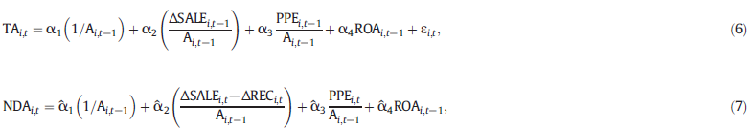

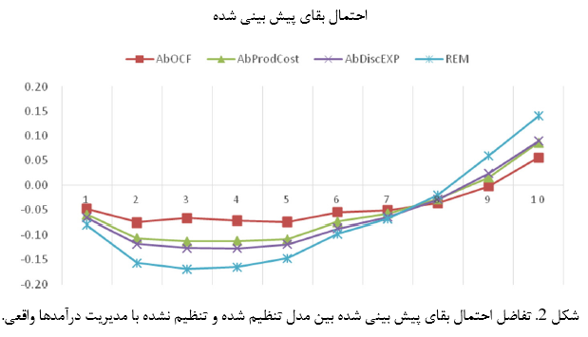
شکل 2. تفاضل احتمال بقای پیش بینی شده بین مدل تنظیم شده و تنظیم نشده با مدیریت درآمدها واقعی.
زیر نویس i اشاره به شرکت و زیر نویس t اشاره به سال دارد؛ به عنوان تغییر در دریافتی های خالص تعریف شده؛ PPE به عنوان ناخالص، وسایل و تجهیزات تعریف می گردد؛ و ROA به عنوان برگشت به سرمایه تعریف می گردد. TA، افزایش کلی می باشد:
- تغییر دارایی های جاری می باشد؛ تغییر در بدهی های جاری می باشد، تغییر در پول نقد و معادل پول نقد می باشد؛ تغییر در بدهی در بدهی های جاری گنجانده شده است؛ DEP نشان دهنده مخارج کاهش و استهلاک سرمایه بوده؛ و A دارایی کل را نشان می دهد. ضریب t-1 سال محاسبه شده را در معادله 6 و معادله 7 برای سال t جهت بدست آوردن تفاضل بین TA و NDA شرکت i در طول سال t قرار می دهیم که به عنوان افزایش اختیاری (DA) افزایش یافته است. به شرکت ها اجازه می دهیم که در صنعت یکسان برآوردهای رگرسیون مجموعه سال t را در معادله 6 جهت کنترل تاثیرات زمان و صنعت تقسیم کرده است.

جدول 8 نتایج تست اضافی در ارتباط با افزایش اختیاری
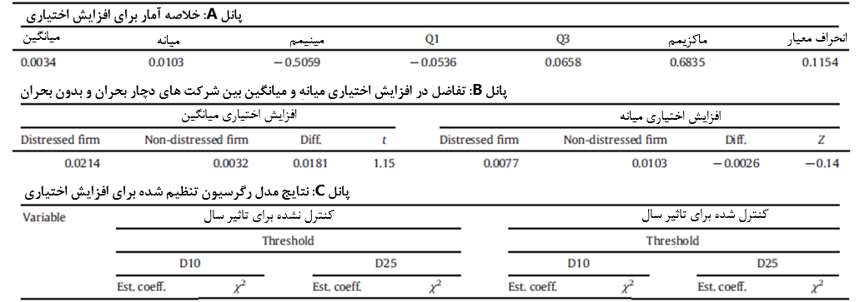
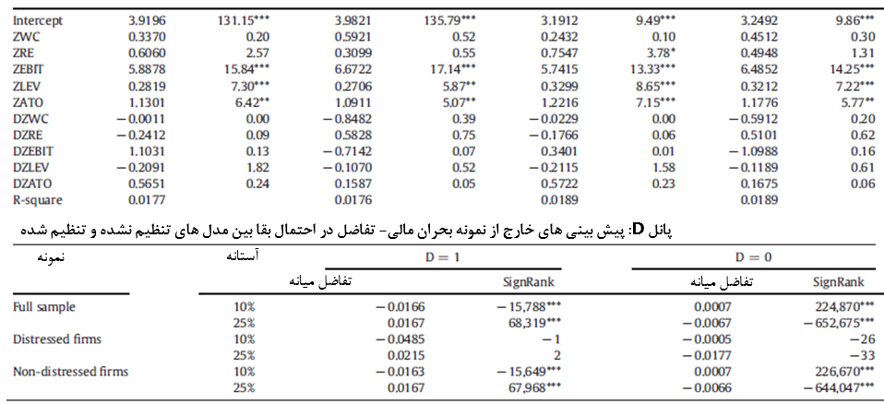
یادداشت: این جدول نتایج اضافه برای مدل های تنظیم شده برای مدیریت درآمدهای مبتنی بر افزایش را نشان می دهد. پانل A خلاصه آماری را با = میانگین، Median= میانه، Min= مینیمم، Max= ماکزیمم، Atd. Dev.= انحراف معیار را برای افزایش اختیاری نشان می دهیم. پانل B تحلیل های تک متغیری برای تفاضل بین شرکت های دچار بحران و بدون بحران را گزارش می دهد. پانل C تحلیل های چند متغیری را که از مدل های تنظیم شده برای افزایش اختیاری در معادله 5 استفاده می کنند گزارش می دهد. پانل D تفاضل در احتمال بقا بین مدل های تنظیم شده در مقابل مدل های تنظیم نشده را گزارش می دهد. D10 و D25 دو آستانه مدیریت درآمدهای مختلف %10 و %25 را نشان میدهد. ZWC نسبت سرمایه در گردش به کل دارایی می باشد. ZRE نسبت درآمدهای حفظ شده به دارایی کل می باشد. ZEBIT نسبت درآمدها قبل از سود و نسبت مالیات به کل دارایی ها می باشد. ZLEV نسبت ارزش دارایی بازار به کتاب بدهی ها می باشد. ZATO نسبت سود فروش به کل دارایی می باشد. متغیرهای توضیحی که با حرف D شروع می شوند نشان دهنده محصول متغیر ساختگی مدیریت درآمدها و 5 فاکتور امتیاز دهی Altman می باشد. برای مثال DZWC = D × ZWC, D برابر 1 می باشد زمانی که بررسی سالانه شرکت با متغیر مربوط به وسعت مدیریت درآمدها در میان %10 یا %25 اولیه قرار می گیرند. D10 و D25 دو آستانه مدیریت درآمد مختلف %10 و %25 را بطور نسبی نشان می دهد. مقدار آماری t و Z را برای تست های تفاضل در افزایش اختیاری میانگین و میانه نشان می دهیم. رقم مجذور برای ضریب ارزیابی رگرسیون لجستی بوده و اشاره به اهمیت در سطوح %1، %5 و %10 بطور نسبی در تست های دو دامنه ای دارد.
برای تمام تست ها، معیارهای مدیریت درآمدهای واقعی را با معیارهای مدیریت درآمدهای مبتنی بر افزایش جایگزین کرده و نتایج را در جدول 8 گزارش می دهیم. پانل A نشان میدهد که افزایش اختیاری میانگین و میانه تقریبا صفر و سازگار با مقدار میانگین بوده است. پانل B نشان می دهد که شرکت های دچار بحران بطور میانگین DA نه چندان بیشتری نسبت به شرکت های بدون بحران برای مقادیر میانگین و میانه دارد. پانل C نشان می دهد که فاکتورهای ZEBIT، ZLEV و ZATO قدرت پیش بینی قابل توجه برای مشکلات مالی را نشان می دهد. ضرایب تعامل مدیریت درآمدهای تصادفی و سه فاکتور قابل توجه به نظر نمیرسند. بطور خلاصه، معیارهای مدیریت درآمدهای مبتنی بر افزایش، مقادیر 5 فاکتور z-score را در بحران های مالی توضیح نداده ، خواه تاثیرات سال ترکیب شده یا ترکیب نشده باشد.
برای ایجاد پانل D جدول 8، تست های انجام شده در جدول 7 را با جایگزین کردن معیارهای مدیریت درآمدهای واقعی با افزایش اختیار مجددا انجام میدهیم. پانل D نتایج پیش بینی خارج از نمونه بحران مالی را با ترکیب معیارهای مبتنی بر افزایش نشان می دهد. با توجه اتخاذ %25 از آستانه جهت شناسایی مدیریت درآمدهای مبتنی بر افزایش، ما یک برآورد اضافی برای احتمال بقا که از مدل Z-score تنظیم نشده برای شرکتها با DA بالا و تخمین پایین برای شرکت ها با DA پایین به صورت مستند در می آوریم. زمانی که از آستانه %10 استفاده می کنیم نتایج مغایر بدست می آید. این نتایج ترکیب شده در نظر گرفته شده بدون اینکه این نمونه قسمت بندی شده باشد.
شواهد ترکیبی را بدست آورده تا اینکه بدانیم تلفیق DA بمنظور ایجاد متغیرهای تعامل قدرت پیش بینی بحران مدل Z را بهبود می بخشد. علیرغم درک اینکه مدل Z-score احتمالا آلوده شده زیرا شرکت های دچار بحران سودها را افزایش داده یا مخارج را در روزهای بارانی افزایش داده، نتایج تست حساسیت نشان می دهد که افزونگی این شرکت ها ارزیاب های ریسک اعتباری را که از معیارهای متداول حسابداری استفاده می کنند دچار گمراهی نمی کند.

2.6 استفاده از مدل Ohlson جهت پیش بینی بحران مالی
این بخش مدل Z-score را با مدل O-score Ohlson (1980) جایگزین کرده و تحلیل های ما را در پاسخ به Begley et al. (1996) Grice and Ingram (2001) مجددا هدایت و اجرا کرده و کسانی که مدل Altman را به صورت سند درآورده در دوره اخیر به صورت کارآمد عمل نمی کنند. Ohlson شامل 9 دترمینان جهت پیش بینی بحران مالی می باشد. مجموعه رایج پیش بینی کننده های حسابداری شامل نسبت بدهی های جاری به دارایی های تقسیم شده (TLTA)، سرمایه در گردش به دارایی کل (WCTA) و درآمد خالص به دارایی کل (NITA) می باشد. Ohlson سایز، بدهی های جاری تقسیم شده بوسیله دارایی های جاری (CLCA)، متغیر ساختگی نشان دهنده بدهی های کلی که از دارایی کل بیشتر بوده (OENEG)، وجوه فراهم شده بوسیله عملیات تقسیم شده بدهی های کلی (FULT)، متغیر ساختگی ضرر و زیان در دو سال اخیر (INTWO) و تغییر در درآمد خالص (CHIN) در مدل O-Score را اضافه می کند. مدل O-Score و مدل O-Score تنظیم شده را که مدیریت درآمدهای واقعی را در نظر گرفته مجددا مورد بررسی قرار داده و قدرت پیش بینی برتر را با توجه به محیط بعدی به صورت سند در می آوریم. نتایج تجربی در جدول 9 گزارش شده اند.
پانل A از جدول 9 خلاصه آماری متغیر توضیحی را مدل O-Score را گزارش می دهد. حداقل های WCTA, NITA, FUTL, و CHIN منفی بوده و اشاره به این دارد که شرکت های مشخص دچار ضرر و عدم وجود وجه می گردند. پانل B نتایج رگرسیون تست را گزارش کرده که پروکسی ها را با هم برای معیار مجموع مدیریت درآمدهای فعالیت واقعی ترکیب می کند. ترکیب کردن پروکسی ها برای مدیریت درآمدهای واقعی قدرت توضیحی پیش بینی کننده های استفاده شده توسط مدل O-score را توسعه می دهد. برای مثال REM قدرت توضیحی Size، TLTA و OENEG را هنگام پیش بینی احتمال بقای شرکت افزایش می دهد. پانل C تفاوت در احتمال بقای میانه بین مدل O-score و مدل تنظیم شده با معیار مجموع مدیریت درآمدهای واقعی را گزارش میدهد. ضرایب مثبت برای شرکت ها مدیریت درآمدهای واقعی پویا (D=1) اشاره می کند که مدل O-score احتمال بقا برای این شرکت ها را بیش از اندازه تخمین زده است. ضریب منفی برای شرکت های فعال در مدیریت درآمدهای واقعی کمتر یا بدون درآمد واقعی (D=0) اشاره به این دارد که مدل O-score احتمال بقا برای شرکت های درگیر در مدیریت درآمدهای واقعی کمتر یا بدون درآمد واقعی را کمتر از اندازه تخمین می زند. بطور خلاصه، تست های مربوط به مدل O-score یافته های یکسانی ایجاد کرده که مدیریت درآمدهای واقعی را در نظر گرفته و دقت پیش بینی بحران مالی را افزایش می دهد.

3.6. تاثیر مالی بحران مالی جهانی
به تاثیر بحران مالی جهانی بر (GFC) بر عملکرد مدل های پیش بینی پیش زمینه تنظیم شده می پردازیم. نمونه را به زیر نمونه های قبل و پس از GFC تقسیم کرده که شامل ملاحظات قبل از 2007 و پس از 2010 بوده و مدل های تنظیم شده و تنظیم نشده را مجددا مورد آزمایش قرار می دهیم. نتایج جدول بندی نشده از قسمت بندی ملاحظات حمایت کرده و شرکت ها تحت مدیریت درآمدها کارایی پیش بینی بحران مالی را بهبود می بخشند.

7. نتیجه گیری
این مطالعه تخمین می زند که در نظر گرفتن تغییر گزارش بالقوه مالی قابلیت پیش بینی پیش فرض مدل های امتیاز دهی مبتنی بر حسابداری را توسعه و بهبود می بخشد. از شرکت های اوراق بهادار چینی به عنوان نمونه استفاده کرده که جهت بررسی میزان جریان های تغییر کننده از جمله کاهش مخارج و تسریع تشخیص فروش بر کارایی مدل در ارزیابی احتمال بحران مالی تاثیر می گذارد. در مقایسه با مدل تنظیم شده که تاثیرات مدیریت درآمدهای واقعی ترکیب کرده، Z-score و احتمال بقا برگرفته شده از مدل Altman برای شرکت هایی که درآمدها را افزایش داده تخمین های ما را حمایت می کنند.
جدول 9 تست حساسیت: نتایج مدل O-score تنظیم شده
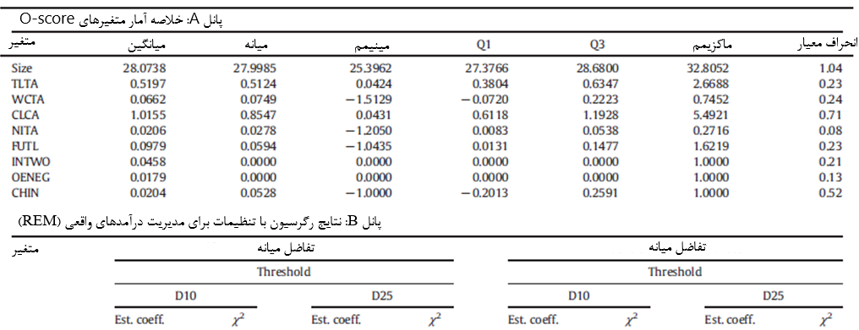
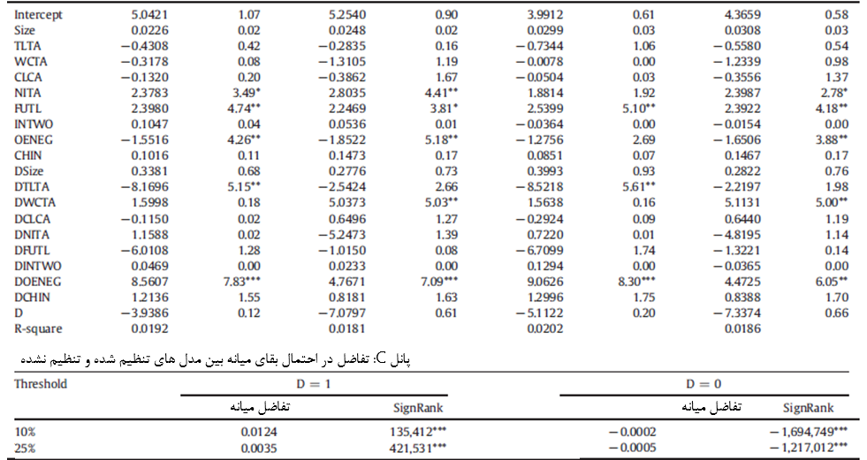
یادداشت: این جدول نتایج تست ها برای بکارگیری مدل O-score جهت پیش بینی بحران مالی را نشان می دهد. این نمونه شامل 7362 ملاحظه می باشد. پانل A خلاصه آماری متغیرهای O-score و Min., Q1, Q3, Max., and Std. Dev شامل مینیمم، دهک اول، دهک سوم، ماکزیمم و انحراف معیار می باشد. پانل B نتایج رگرسیون با تنظیمات برای مدیریت درآمدهای واقعی را گزارش می دهد. پانل C تفاضل در احتمال بقای میانه بین مدل های تنظیم شده و تنظیم نشده را گزارش می دهد. Size لگاریتم طبیعی دارایی های کل با مقیاس شاخص سطح قیمت GNP می باشد. شاخص ارزش پایه 100 را برای سال 1978 فرض می کند. سال شاخص سال قبل از تاریخ تراز نامه می باشد. TLTA بدهی های کل تقسیم بر دارایی کل می باشد. WCTA سرمایه در گردش بوده که بوسیله سرمایه کل تقسیم می گردد. CLCA بدهی های اخیر بوده کهبر دارایی کل تقسیم می گردد. OENEG برابر 1 می گردد در صورتی که بدهی های کل بیش از دارایی ها یا 0 گردد. NITA درآمد خالص می باشد. CHIN تغییر در درآمد خالص که به صورت محاسبه می گردد. NI تقسیم بر دارایی کل می باشد. FUTL وجوه تامین شده توسط عملیات تقسیم شده بوسیله تقسیم بدهی های کل می باشد. INTWO برابر 1 می گردد اگر درآمد خالص برای دو سال آخر منفی و صفر باشد. REM به عنوان (−1)AbCFO + AbProdCost + (−1)AbDiscExp ، معیار مجموع کلی مدیریت درآمدهای واقعی ارائه شده توسط Cohen و همکاران (2008) می باشد. AbCFO جریان نقدی عملیاتی غیر عادی می باشد. AbProdCost هزینه های تولید غیر عادی می باشد. AbDiscEXP مخارج اختیاری غیر عادی می باشد. D10 و D25 دو آستانه مدیریت درآمد مختلف %10 و %25 را نشان می دهند. متغیر های توضیحی با اسامی که با D شروع می شود نشان دهنده محصول متغیر ساختگی مدیریت درآمدها و فاکتورهای O-score هستند. برای مثال DSize= D*Size، D برابر 1 می باشد وقتی که متغیر پروکسی مدیریت درآمدها در طول سال بین %10 یا %25 اول قرار می گیرد. SingRank آمار جهت تست sing rank می باشد. آمار مجذور برای ضریب تخمین زده در رگرسیون لجستیک می باشد و اشاره به اهمیت سطوح %1، %5 و %10 در تست های دو دامنه ای می گردد.
در میابیم که Z-score و احتمال بقا مدل های Altman برای شرکت های تحت مدیریت درآمدها کمتر از حد تخمین زده شده است.
پیشبینی های خارج از نمونه اشاره می کنند که فاکتورهای ترکیب کننده مربوط به مدیریت درآمدها در مکانیزم امتیاز دهی یک مدل مشخص شده ایجاد کرده و قدرت پیش بینی با دقت بیشتر در شناسایی شرکت های بدون بحران را افزایش می دهد. معاملات واقعی شرکت ها پیش از ورشکستگی بر اقلام موجود در چانل درخواست وسایل بر صورت حساب های مالی بویژه درآمدهای حفظ شده و درآمدهای قبل از سود و مخارج مالیات، دو فاکتور Z-score مرتبط با درآمد تاثیر می گذارد. در نتیجه اگر یک محقق نتواند تاثیر مدیریت درآمدها را در نظر بگیرد، احتمال بحران مالی شرکت در مدیریت درآمدها را دست کم گرفته و احتمال بحران مالی شرکت ها که در هیچ مدیریت درآمد فعالیت نداشته، به مقدار بالا تخمین می زنند. نتایج ما شواهدی مبنی بر نیاز قابل توجه به تنظیم مدل های پیش بینی پیش فرض مبتنی بر حسابداری را فراهم می کند. مطالعات بعدی باید انحراف بالقوه را از مدیریت درآمدها در صورت حساب های مالی هنگام ارزیابی بحران مالی کنترل نماید. شاغلان ممکن است از مدل پیش بینی پیش فرض پیچیده بهره ببرند، که بوسیله مدیریت درآمدها جهت پیش بینی دقیق تر پیش فرض ها تنظیم می گردد.
مطالعه ما دارای محدودیت هایی می باشد. اول اینکه محتوای اطلاعات اقلام موجود در چانل درخواست وسایل در صورت حساب های مالی در کشورهای مختلف بدلیل قوانین و گمرکات تجاری مختلف متغیر می باشد. بنابراین، نتایج ما ممکن است اشاره کند که ترکیب تمام انواع نتایج مدیریت درآمدها منجر به پیش بینی دقیق بحران مالی برای دیگر کشورها گردد. دوما، معاملات گزارش شده در خارج از ترازنامه جهت تنظیم z-score و احتمال بقا ضبط نگردیده است، گرچه مدیریت درآمدها فعالیت واقعی در مدل های پیش بینی مبتنی بر حسابداری تنظیم می کنیم.
References
Altman, E.I., 1968. Financial ratios, discriminant analysis and the prediction of corporate bankruptcy. J. Financ. 23, 589–609.
Altman, E.I., Sabato, G., 2007. Modelling credit risk for SMEs: evidence from the U.S. market. Abacus 43, 332–357.
Altman, E.I., Haldeman, R.G., Narayanan, P., 1977. ZETA-analysis: a new model to identify bankruptcy risk of corporations. J. Bank. Financ. 1, 29–54.
Altman, E.I., Hartzell, J., Peck, M., 1995. A scoring system for emerging market corporate debt. Salomon Brothers 15 (May).
Aziz, A., Emanuel, D.C., Lawson, G.H., 1988. Bankruptcy prediction—an investigation of cash flow based models. J. Manag. Stud. 25, 419–437.
Beaver, W., 1967. Financial ratios as predictors of failure. J. Account. Res. 4 (Supplement), 71–111.
Becchetti, L., Sierra, J., 2002. Bankruptcy risk and productive efficiency in manufacturing firms. J. Bank. Financ. 26, 2099–2120.
Begley, J., Ming, J., Watts, S., 1996. Bankruptcy classification errors in the 1980s: an empirical analysis of Altman and Ohlson's models. Rev. Acc. Stud. 1, 267–284.
Blum, M., 1974. Failing company discriminant analysis. J. Account. Res. 12, 1–25.
Cohen, D., Zarowin, P., 2010. Accrual-based and real earnings management activities around seasoned equity offerings. J. Account. Econ. 50, 2–19.
Cohen, D., Dey, A., Lys, T., 2008. Real and accrual based earnings management in the pre and post Sarbanes Oxley periods. Account. Rev. 83, 757–787.
Deakin, E., 1972. A discriminant analysis of predictors of business failure. J. Account. Res. 10, 167–179.
Dechow, P.M., Sloan, R.G., Sweeney, A.P., 1995. Detecting earnings management. Account. Rev. 70, 193–225.
Edmister, R., 1972. An empirical test of financial ratio analysis for small business failure prediction. J. Financ. Quant. Anal. 7, 1477–1493.
Eisenbeis, R., 1977. Pitfalls in the application of discriminant analysis in business, finance, and economics. J. Financ. 32, 875–900.
Gentry, J.A., Newbold, P., Whitford, D.T., 1985. Classifying bankrupt firms with funds flow components. J. Account. Res. 23, 146–160.
Gombola, M., Haskins, M., Ketz, J., Williams, D., 1987. Cash flow in bankruptcy prediction. Financ. Manag. 16, 55–65.
Graham, J.R., Harvey, C.R., Rajgopal, S., 2005. The economic implications of corporate financial reporting. J. Account. Econ. 40, 3–73.
Grice, J., Ingram, R., 2001. Tests of the generalizability of Altman's bankruptcy prediction model. J. Bus. Res. 54, 53–61.
Gunny, K., 2010. The relation between earnings management using real activitiesmanipulation and future performance: evidence frommeeting earnings benchmarks.
Contemp. Account. Res. 27, 855–888.
Keasey, K.,Watson, R., 1987. Non-financial symptoms and the prediction of small company failure: a test of Argenti's hypotheses. J. Bus. Financ. Account. 14, 335–354.
Kothari, S.P., Leone, A.J., Wasley, C.E., 2005. Performance matched discretionary accrual measures. J. Account. Econ. 39, 163–197.
Lussier, R.N., 1995. A non-financial business success versus failure prediction model for young firms. J. Small Bus. Manag. 33, 8–20.
Merton, R.C., 1974. On the pricing of corporate debt: the risk structure of interest rates. J. Financ. 29, 449–470.
Micha, B., 1984. Analysis of business failures in France. J. Bank. Financ. 8, 281–291.
Mossman, C.E., Bell, G.G., Swartz, L.M., Turtle, H., 1998. An empirical comparison of bankruptcy models. Financ. Rev. 33, 35–54.
Ohlson, J., 1980. Financial ratios and the probabilistic prediction of bankruptcy. J. Account. Res. 18 (1), 109–131.
Ooghe, H., Joos, P., De Bourdeaudhuij, C., 1995. Financial distress models in Belgium: the results of a decade of empirical research. Int. J. Account. 30, 245–274.
Piesse, J., Wood, D., 1992. Issues in assessing MDA models of corporate failure: a research note. Br. Account. Rev. 24, 33–42.
Platt, H.D., Platt, M.B., 1990. Development of a class of stable predictive variables: the case of bankruptcy prediction. J. Bus. Financ. Account. 17, 31–51.
Roychowdhury, S., 2006. Earnings management through real activities manipulation. J. Account. Econ. 42, 335–370.
Taffler, R.J., Tisshaw, H., 1977. Going, going, gone—four factors which predict. Accountancy 88 (1083), 50–54.
Zavgren, C., 1983. The prediction of corporate failure: the state of the art. J. Account. Lit. 2, 1–38.

